第1号様式(第1片)(表)
年 月 日
墨田区長 あて

開設者 住所
氏名
電話番号 ( )
ファクシミリ番号 ( )
 |  |  |  |  |  |  |  |  |  |  |  |  |  | 法人にあっては、名称、主たる事務所の所在地及び代表者の氏名
診療所開設許可申請書

診療所の開設の許可を受けたいので、医療法第7条第1項の規定により、下記のとおり申請します。
記
 | 1 名称
 | 2 開設の場所 |  |  |  |  | 東京都墨田区  電話番号 ( ) ファクシミリ番号 ( )
 | 3 診療科目
 | 4 開設の目的
 | 5 維持の方法
 | 6 開設予定年月 |  |  |  |  | 年 月 |  |  |  |  |  |  |  |  | 上 ・ 中 ・ 下 |  |  |  |  |  |  | 旬
 | 7 従業者定員
 | 医師 |  | 薬剤師 | 看護師 | 准看護師 |  | 助産師 | 診療放射線(エックス線)技師 |  |  | 看護補助者 | 事務員 |  |  |  |  | 歯科医師 |  | 歯科衛生士 |  | 歯科技工士 |  |  | 計
 | 人 |  |  |  |  |  |  |  |  |  |  |  |  |  |  |  |  |  |  |  |  |  |  | 人
 | 8 敷地の面積 |  |  |  |  | m²(平面図は、別添のとおり)
 | 9 交通機関及び敷地周囲の見取図
 | 交通機関 |  |  |  |  | 線 駅下車 口徒歩 分
 |  |  |  |  |  | 駅 口からバス( 行) 下車徒歩 分
 | 敷地の条件 |  |  |  |  | 用途地域 |  |  |  |  |  |  |  |  | 防火地域
 | 見取図 |  |  |  |  | 別添のとおり
担当処理欄 |  | 収 受 印 |  |  |  |  |  |  | 料 金 収 納 印 |  |  |  |  |  |  |  |  | 手 数 料 印
 |  |  |  |  |  |  |  |  |  |  |  |  |  |  |  |  |  | 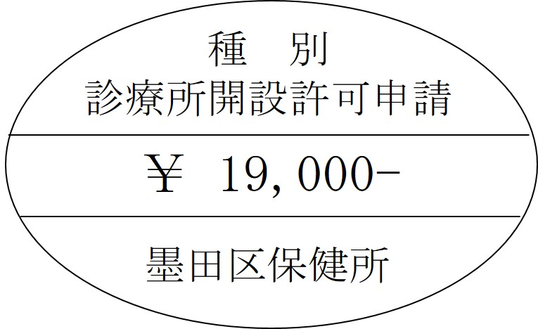

第1号様式(第1片)(裏)
 | 10 建物の構造概要及び平面図
 | 建物別名称 |  |  |  |  |  | 構造概要 |  |  |  |  |  |  |  |  |  |  |  |  |  | 建築面積 |  |  |  | 延べ面積
 |  |  |  |  |  |  | 造り 階建て |  |  |  |  |  |  |  |  |  |  |  |  |  | m² |  |  |  | m²
 | 住宅と併設する場合又はビルディングの一部を使用する場合
 | 住宅と併設する場合 |  |  |  |  |  |  | 造り 階建てのうち 階 m²使用
 | ビルディングの一部を使用する場合 |  |  |  |  |  |  | 造り 階建てのうち 階 号室 m²
 | 平面図 |  |  |  |  |  |  | 別添のとおり
 | 11 廊下の幅
 | 建物別名称 |  |  |  | 片側廊下 |  |  |  |  | 中廊下 |  |  |  |  | 建物別名称 |  |  |  |  | 片側廊下 |  |  |  | 中廊下
 |  |  |  |  | m |  |  |  |  | m |  |  |  |  |  |  |  |  |  | m |  |  |  | m
 | 12 2階以上に病室を有する建物別の階段の構造等
 | 建物別名称 |  | 患者の使用する屋内直通階段 |  |  |  |  |  |  |  |  |  |  |  |  |  |  | 病室のある最上階 |  |  |  | 避難階段の数 |  |  |  |  | 備考
 |  |  | 用途 |  | 幅 |  |  |  | 踊り場の幅 |  |  | 蹴上げ |  | 踏面 |  |  | 手すりの有無
 |  |  |  |  | m |  |  |  | m |  |  | cm |  | cm |  |  |  | 階 |  |  |  | 階から  地上まで  か所
 |  |  |  |  |  |  |  |  |  |  |  |  |  |  |  |  |  | 階 |  |  |  | 階から  地上まで  か所
 | エレベーターの有無 |  |  |  |  |  |  |  |  |  |  |  |  |  |  |  |  | 有・無
 | 13 病室の構造概要 室 床
 | 棟別 | 階別 |  | 病室番号 |  | 病床種別 |  | 1室の病床数 |  |  | 1室の床面積 |  | 1人当たり床面積 |  |  | 1室の採光面積 |  |  | 1室の直接外気開放面積 |  |  |  | 天井の高さ |  |  | 換気の方法
 |  | 階 |  |  |  |  |  | 床 |  |  | m² |  | m² |  |  | m² |  |  | m² |  |  |  | m

第1号様式(第2片)(表)
 | 14 診察室
 | 診察室名 | 室面積 |  |  | 処置室兼用の場合は、その部分の面積 |  |  |  | 診察室名 |  |  |  | 室面積 |  | 処置室兼用の場合は、その部分の面積
 | 科 | m² |  |  | m² |  |  |  | 科 |  |  |  | m² |  | m²
 | 15 処置室(診察室兼用の場合を除く。)
 | 処置室名 |  |  |  | 室面積 |  |  |  | 処置室名 |  |  |  |  |  | 室面積
 |  |  |  |  | m² |  |  |  |  |  |  |  |  |  | m²
 | 16 歯科治療室
 | 室面積 |  |  |  | 治療椅子 |  |  |  | 防火設備 |  |  |  |  |  | その他必要な設備
 | m² |  |  |  | 台
 | 17 歯科技工室
 | 室面積 |  |  |  | 防じん設備 |  |  |  | 防火設備 |  |  |  |  |  | その他必要な設備
 | m²
 | 18 検査室
 | 名称 |  | 室面積 |  |  | 防火設備 |  |  |  |  | 検査器具、器械等
 | 臨床検査室 |  | m²
 | 19 調剤所
 | 室面積 |  | 鍵のかかる貯蔵設備 |  |  | 冷暗所の有無 |  |  |  |  | 備付けてんびん |  |  |  |  |  | 備考
 | m² |  |  |  |  |  |  |  |  |  | 10mg 台  感量500mg 台  mg 台
 | 20 手術室及び準備室
 | 区分 |  | 面積 | 構造設備
 |  |  | 面積 | 手術台 |  |  | 床 | 壁 |  | 天井 |  | 照明 |  | 暖房 |  | 清潔な手洗い設備
 | 手術室 |  | m² | 台
 | 準備室 |  | m²
 | その他の施設

第1号様式(第2片)(裏)
 | 21 分べん室及び新生児入浴施設
 | 分べん室 | 室面積 |  | 構造設備 |  |  | 新生児入浴施設 |  | 室面積 |  |  | 構造概要
 | 分べん室 | m² |  |  |  |  |  |  | m²
 | 22 エックス線装置及び診療室
 | 開設時設置予定のエックス線装置 |  | 固定又は携帯の別 |  | 用途 |  |  | 製作者名及び型式
 | エックス線診療室 |  | 室面積 |  | 室内の構造概要 |  |  | 操作室の面積 |  |  | 暗室
 |  |  |  |  |  |  |  |  |  |  | 面積 |  | 設備
 |  |  | m² |  |  |  |  | m² |  |  | m²
 | 23 その他の施設
 | 看護師勤務室 |  | 階 m² |  |  | 待合室 |  |  |  | m²
 | 事務室 |  | m² |  |  | 新生児室 |  |  |  | m²
 | 宿直室 |  | m²
 | 消毒施設 |  | m²
 | 給食設備 |  | m²
 | 洗濯室 |  | m²
 | 24 建築確認 年 月 日 第 号
 | 25 添付書類
(1) 開設者が法人であるときは、定款、寄附行為又は条例及び登記事項証明書
(2) 土地及び建物の登記事項証明書(土地又は建物を賃借する場合は、賃貸借契約書の写しも添付してください。)
(3) 敷地の平面図
(4) 敷地周囲の見取図
(5) 建物の平面図(縮尺100分の1以上のもの)
(6) エックス線診療室放射線防護図(平面図及び立面図。縮尺50分の1のものとし、壁及び鉛の厚さを記入してください。)
(7) 案内図

